На ХХІІ зимових Олімпійських іграх виступлять 43 українські спортсмени.
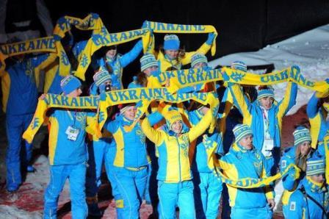

До столиці Ігор-2014 прибули перші представники Олімпійської делегації України – шеф місії НОК Ніна Уманець та представник міжнародного відділу НОК Алла Тарасюк.
Сочі зустрів дощовою погодою та температурою +11.
«Вчора ми успішно пройшли акредитацію – нам підтвердили участь 43 спортсменів. За оновленою інформацією від Міжнародної федерації лижного спорту нам було розширено квоту в лижних гонках на 1 спортсменку, тож ми дозаявили Катерину Сердюк.
Наразі приймаємо житло в трьох Олімпійських селищах, де мешкатиме наша команда. Перша група спортсменів прибуде до Сочі вже 2 лютого. Це будуть біатлоністи, фігуристи, саночники та представники шорт-треку», - розповіла Ніна Уманець.

Четыре харьковских спортсмена вошли в состав сборной Украины и примут участие в XXII зимних Олимпийских играх в Сочи.
Национальный Олимпийский комитет Украины на своем сайте обнародовал список спортсменов, которые выступят на Олимпиаде. В список вошли воспитанники Украинского Восточного центра олимпийской подготовки по зимним видам спорта: биатлонисты Наталья Бурдыга, Мария Панфилова и Сергей Седнев, а также лыжник Руслан Перехода. Кроме того, среди претендентов на участие в Олимпиаде – харьковская фигуристка Елизавета Усманцева в паре с Романом Таланом из Днепропетровска. Пара, которая будет выступать в Сочи, определится после контрольного проката 24 января.
Всего в составе сборной Украины 43 участников, украинские спортсмены будут выступать в девяти из 15 олимпийских видов спорта.

З офіційного сайту МОК України

